Dopravní nehody - Dopravní nehodovost v Praze v roce 2006 - Dlouhodobý trend vývoje dopravních nehod v roce 2006
Z posouzení dlouhodobějších trendů ve vývoji dopravní nehodovosti je možné konstatovat, že v 60. až 80. letech byla dlouhodobá tendence vývoje nehodovosti relativně příznivá, neboť počet dopravních nehod zhruba odpovídal vývoji dopravních výkonů a zvyšoval se pomaleji než dopravní výkony.
V 90. letech se základní tendence vývoje změnila v nepříznivou, neboť dopravní nehody začaly přibývat rychleji než dopravní výkony. Tím vzrůstala i míra nehodového rizika, vyjádřená ukazatelem relativní nehodovosti (počtem nehod připadajícím na milion ujetých vozokilometrů).
Od roku 2001 se počet evidovaných dopravních nehod snížil i při dále pokračujícím nárůstu automobilového provozu, takže se relativní nehodovost rovněž snížila (o 31 % v roce 2006 ve srovnání s rokem 1990).
Na pokles počtu evidovaných dopravních nehod od roku 2001 však mělo vliv ustanovení zákona č. 361/2000 Sb. o provozu na pozemních komunikacích, podle kterého platila od ledna 2001 povinnost nahlašovat policii pouze ty dopravní nehody, při nichž došlo ke zranění nebo k hmotné škodě zřejmě převyšující částku 20 000 Kč, zatímco do konce roku 2000 platila povinnost nahlašovat policii ty nehody, při nichž došlo ke zranění nebo k hmotné škodě zřejmě převyšující částku 1 000 Kč. Změna pravidel pro nahlašování dopravních nehod se odrazila v poklesu evidovaných dopravních nehod v Praze ve srovnání s rokem 2000 o 16 % v roce 2001 a o 14 % v roce 2006.
V roce 2006 připadalo v celopražském průměru 5,2 evidovaných dopravních nehod na 1 milion ujetých vozokilometrů.
Příznivým trendem je významné snižování počtu smrtelných, těžkých i lehkých zranění při dopravních nehodách v posledních 6 letech, a to i navzdory pokračujícímu nárůstu automobilového provozu ve městě. Celkový počet zranění při dopravních nehodách se z původních 3861 zranění v roce 2000 snížil do roku 2006 na 2460, tj. o 36 %, zatímco ve stejném období vzrostl automobilový provoz v Praze o 22 %.
Ještě příznivější je porovnání dlouhodobého vývoje počtu zranění s intenzitou automobilového provozu. Ve srovnání s rokem 1990 se za posledních 16 let automobilový provoz ve městě zvýšil téměř na trojnásobek (o 178 %), zatímco počet zranění při dopravních nehodách se snížil o 25 % (z 3269 zranění v roce 1990 na 2460 zranění v roce 2006), a to všech druhů zranění: smrtelných, těžkých i lehkých.

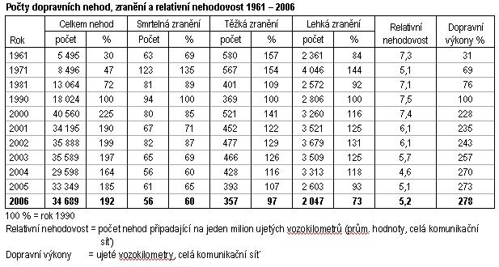

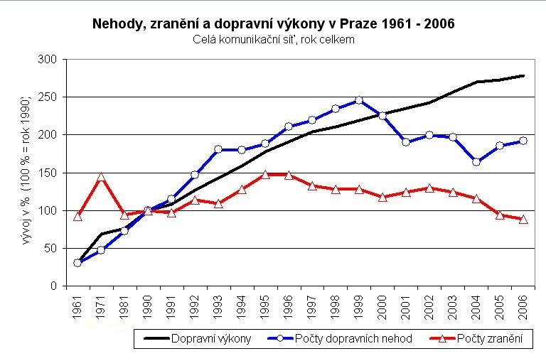
červen 2007

